露營 - 帳篷區的營地建設

露營 - 帳篷區的營地建設
分類：露營與營地 · 作者：陳志南

一、帳篷區的營地建設
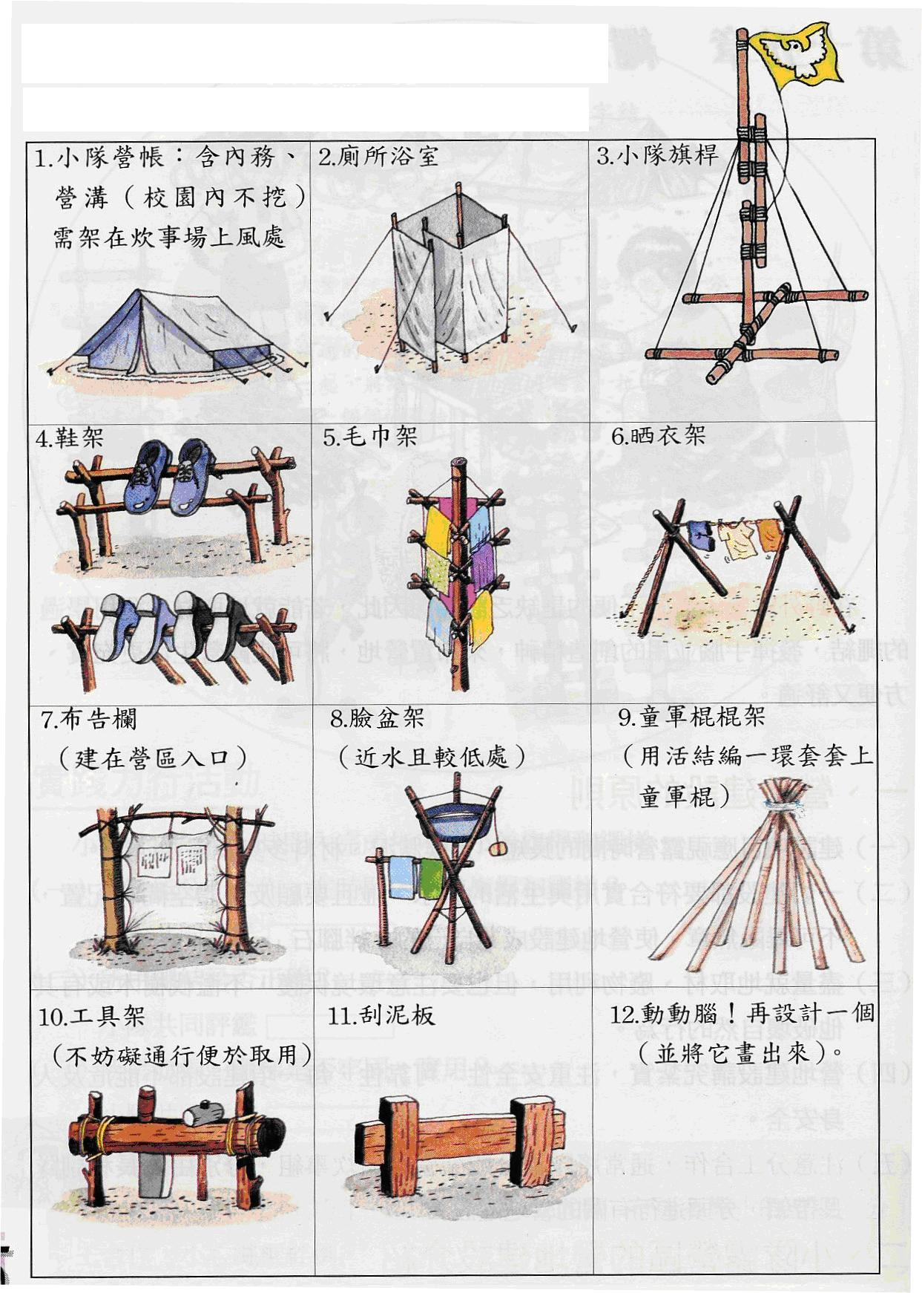
示意圖（節錄自《台中市立惠文高中童軍團團員進程參考手冊》）

